Sciences Industrielles de l’ingénieur

Interrogation de cours 10 – A

**[Aucun document – Répondre directement sur le sujet]**

# *Nom : ……………………………………..*

# Tracer de diagramme de Bode

Tracer les diagrammes de Bode de la fonction de transfert suivante :

$$G\left(p\right)=\frac{250}{p⋅\left(10+40p\right)⋅(1+16p)}$$

|  |  |
| --- | --- |
|  |  |

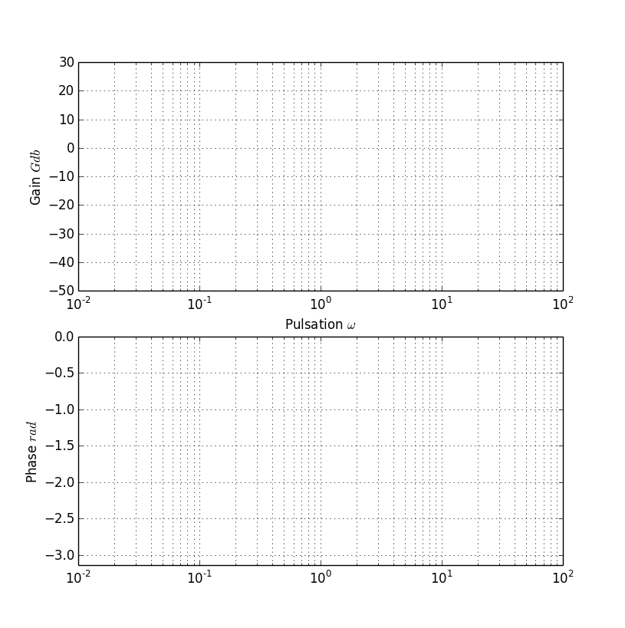

# Logique Combinatoire

Donner la table de vérité, l’équation logique, le logigramme et le schéma électrique de la fonction logique OU.